Guide för dig som vill hantera eventuella lösenordsproblem själv
I första hand rekommenderar vi att du laddar ner appen Microsoft Authenticator till din mobiltelefon.
I andra hand följer du guiden här för att registrera ditt mobilnummer i vår alternativa lösning.
- Klicka på följande länk: https://mysignins.microsoft.com/security-info för att få upp bilden nedan.
- Klicka på Säkerhetsinformation
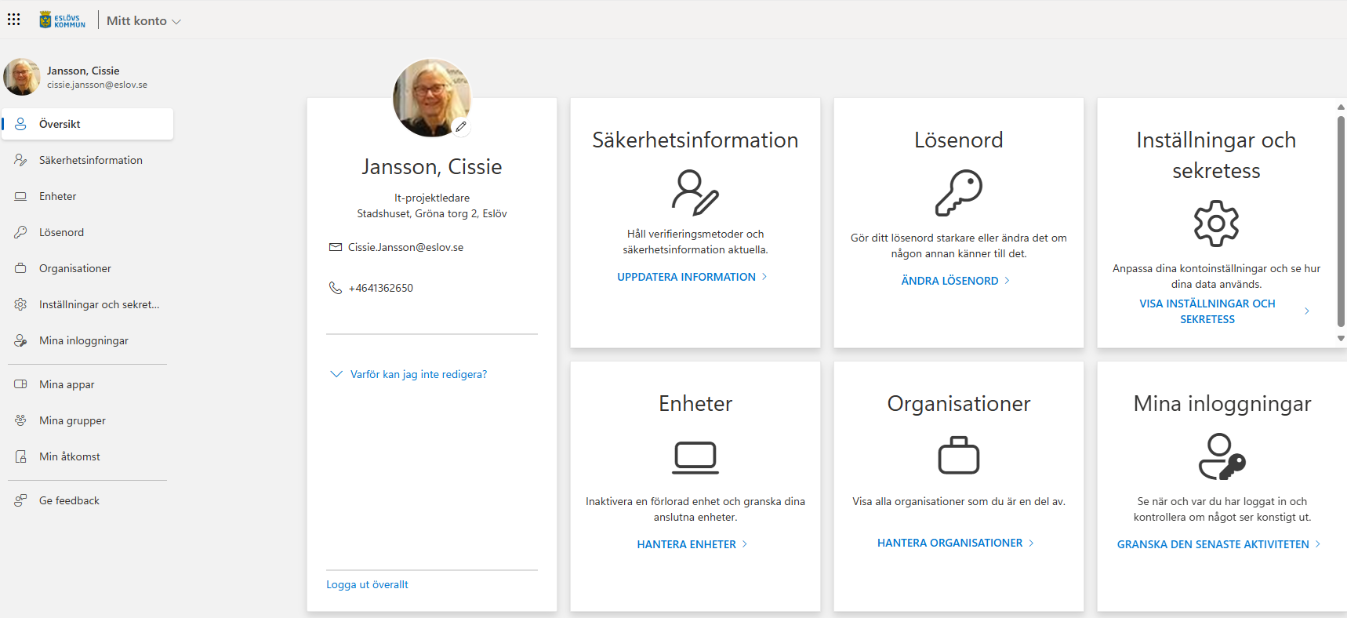
- I nästa fönster ska du klicka på Lägg till inloggningsmetod.
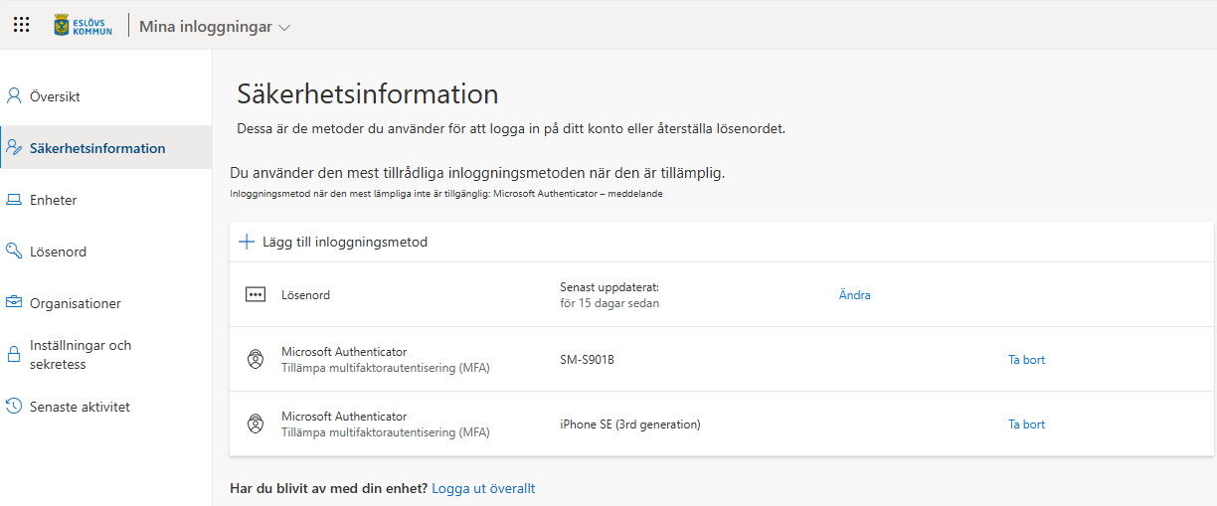

- Då öppnas följande fönster. Välj Telefon.
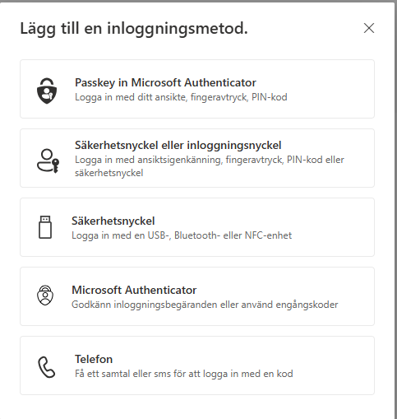
- Byt land till Sverige och ange ditt mobilnummer. OBS! utan landskod. Klicka på Nästa.
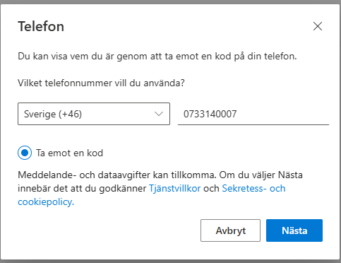

En kod skickas nu till det mobilnummer du angett.
- Skriv in den koden i nästa fönster och klicka på Nästa.
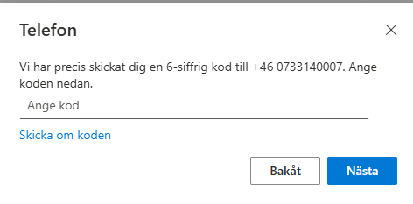
- Du får då upp meddelande om att verifieringen är klar.
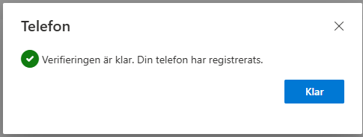
Nu kan du
- förnya ditt lösenord om det har gått ut
- låsa upp ditt konto om det har låsts

Om du skulle behöva återställa ditt lösenord eller låsa upp ditt konto, följ instruktionen nedan.
Gör så här för att återställa lösenord eller låsa upp låst konto
- Öppna Eslövs kommuns webbsida, eslov.se, och skrolla till längst ner på sidan.
- Klicka på länken För dig som är medarbetare
- Klicka på Återställ ditt lösenord och läs igenom de tre stegen nedan innan du klickar på länken Gå till lösenordsåterställning och följer instruktionen där.
- Skriv din e-postadress i det första fältet.
- Skriv tecknen du ser i bilden i det andra fältet.
- Följ därefter anvisningarna på skärmen.
Gå till lösenordsåterställning

